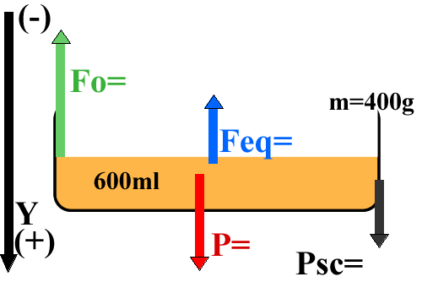
PROBLEMI CON FORZE 1D 2
La forza equilibrante: una scatola di massa 400g contiene 600ml di un liquido di peso specifico Ps = 12,0N/dm³. Scatola+liquido sono sostenute da una forza Fo = 9,2N: è sufficiente Fo per sostenere la scatola+liquido? Se hai fatto bene i calcoli vedrai che non è sufficiente: calcola allora la forza equilibrante che devi aggiungere. Scrivi i valori del Peso del liquido (P) , del peso della scatolina (Psc) , di Fo e di Feq in formato 1D sulla Figura1.
Figura 1

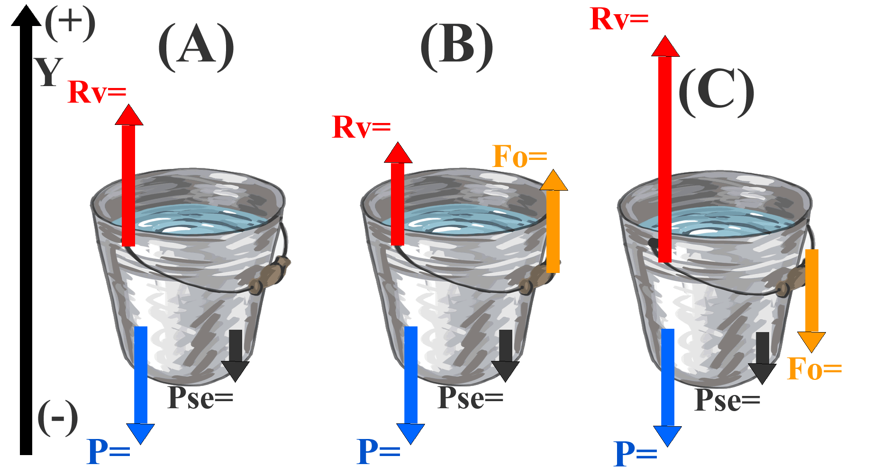
La forza vincolare: un secchio di massa 350g contiene 1,2 litri d’acqua (δ_{ACQUA} = 1,0kg/dm³). Il secchio è poggiato su di un tavolo. Calcola la forza vincolare (Rv) che il tavolo applica al secchio quando:
a) il secchio è appoggiato sul tavolo.
b) il secchio è appoggiato sul tavolo ed una persona lo solleva parzialmente applicandogli una spinta Fo=8,0N verso l’alto.
c) il secchio è appoggiato sul tavolo ed una persona ci preme sopra applicandogli una spinta Fo=8,0N verso il basso.
Scrivi i valori del peso del secchio (Pse) , del peso dell’acqua (P) , di Fo e di Rv in Figura2 in formato 1D.
Figura 2

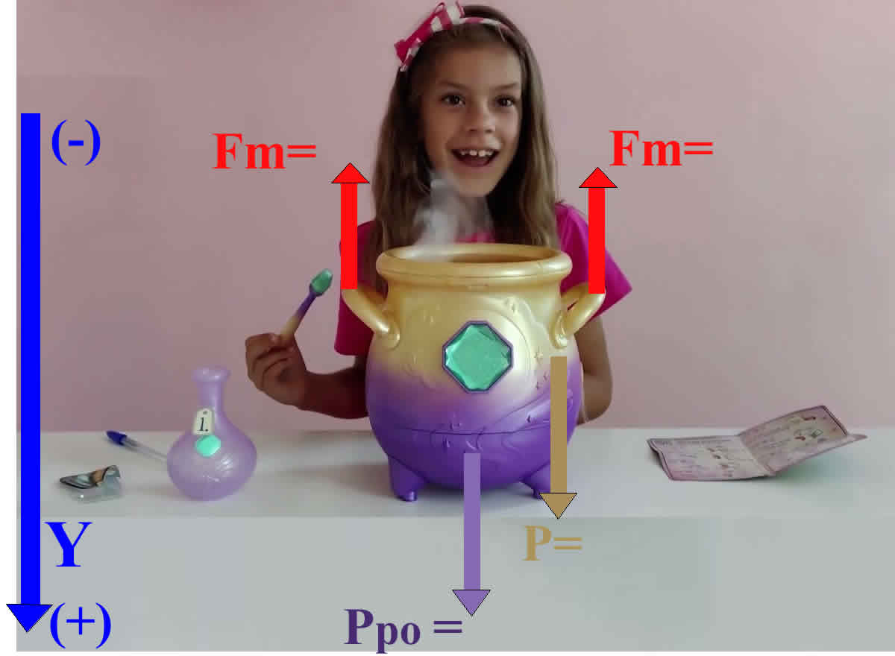
Il pentolone magico: la streghettina ha appena fatto la sua pozione! In un pentolone di massa 4,0kg ha versato un volume Vo di una pozione di densità δ=820g/litro. Per sollevare la pozione+pentolone la streghettina fa una magia: due fatine invisibili applicano al pentolone due forze Fm di intensità 30,0N l’una. Sapendo che la pozione+pentolone è in equilibrio, sai calcolare il volume Vo della pozione? Scrivi poi le forze Fm, P (peso del pentolone) e Ppo (peso della pozione) in formato 1D nella Figura3.
Scrivi il valore del volume Vo espresso in ml in notazione scientifica supponendo che abbia un errore di ±20ml.
Figura 3

SOLUZIONI
La forza equilibrante: P = +7,2Nŷ ; Psc = +3,92Nŷ ; Fo = -9,2Nŷ ; Feq = -1,92Nŷ
La forza vincolare: (A) P = -11,76Nŷ , Pse = -3,43Nŷ , Rv = +15,19Nŷ ; (B) Fo = +8,0Nŷ , Rv = +7,19N ;
(C) Fo = -8,0Nŷ , Rv = +23,19Nŷ
Il pentolone magico: Vo = 2,588 litri ; Fm = -30,0Nŷ ; P = +39,2Nŷ ; Ppo = +20,8Nŷ ;
Vo = 2.588ml ±20ml = 2,59·10³ ml (O.G. 10³ ml = litri)

